PRUEBA DE CONOCIMIENTO DE MATEMATICAS

- Una receta exige 4 litros de agua: si tuvieras una jarra de 4 litros no habría problema pero no posees más que 2 jarras sin graduar, una de 5 litros y otra de 3. ¿Es posible medir los 4 litros que necesitamos?
A) No es posible
B) Es posible
C) Solo en forma aproximada
D) No se puede responder
E) Pregunta mal formulada

- Suponga, que hay un virus informático que luego de introducirse por un archivo, daña el doble de archivos cada minuto. Es decir, en el primer minuto daña un archivo; en el segundo a dos; en el tercero a cuatro, etcétera. El virus se introdujo en una computadora a las 12 pm y a las 2 pm ya había destruido todos los archivos. ¿A qué hora había destruido la mitad de los archivos?

- 1:00 pm
- 1:30 pm
- 1:45 pm
- 1:59 pm
- 1:58 pm

- Una persona está vendada de los ojos y mete la mano en una bolsa donde hay 12 bolas blancas y 12 bolas negras. ¿Cuál será el mínimo número de bolas que debe tomar para completar con seguridad 1 par del mismo color?

A) 1 | B) 2 | C) 3 | D) 5 | E) 6

- Sea A, B y C tres lapiceros donde 2 de ellos son azules y uno es rojo, además A y B son de diferentes colores. ¿Cuál de las afirmaciones es totalmente cierta?
A) A y B son azules
B) C es rojo
C) A es azul
D) C es azul
E) No se puede saber

5. Un reloj da 6 campanadas en 5 segundos ¿En cuántos segundos dará 12 campanadas?
A) 10 s | B) 11 s | C) 12 s | D) 30 s | E) 60 s

6. Un niño compra peras a 3 por 5 dólares y las vende a 5 por 20 dólares, para ganar 105 dólares. ¿Cuántas peras debe vender?
A) 67 | B) 150 | C) 200 | D) No se puede saber | E) 45

7. Un grupo de 3 amigos organiza la rifa de una bicicleta con valor de $1, 900.00, para poder realizar un viaje de $1, 425.00 por persona. Si el boleto de la rifa cuesta $75.00, ¿cuántos boletos deberán vender para poder hacer el viaje, considerando que deben recuperar la inversión?
A) 76 | B) 64 | C) 83 | D) 57

8. David tiene libros en diferentes idiomas. Se sabe que todos menos tres son libros en alemán, que todos menos tres son libros en italiano y que todos menos tres son libros en francés. El resto son libros en español. ¿Cuántos libros en español tiene David?
A) 4 | B) 3 | C) 2 | D) 1

.
9.
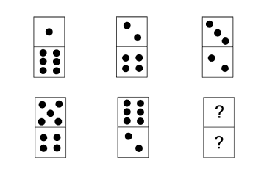

10.
